令和６年度「大阪文化賞」受賞
前田 妃奈 | 22歳 | 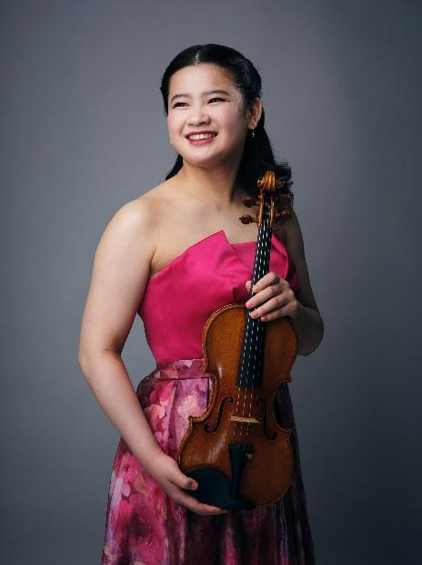  Photo by Taira Tairadate
分野 : 芸術（音楽）
現職：ヴァイオリニスト
≪受賞理由≫
氏は、大阪府出身のヴァイオリニストで、4歳よりヴァイオリンを始め、11歳で関西フィルハーモニー管弦楽団と共演したのをはじめ、東京交響楽団、日本フィルハーモニー交響楽団、新日本フィルハーモニー交響楽団など国内主要オーケストラと共演するなど活躍されてきました。
これまで数多くの受賞歴があり、特に令和４年第16回ヘンリク・ヴィエニアフスキ国際ヴァイオリンコンクールにて優勝し、ヴィエニアフスキ・コンチェルト賞、カプリス賞、ソナタ賞、ベートヴェン・ブラームス作品賞の４つの特別賞を同時受賞され、新進気鋭のヴァイオリニストとして国際的に注目を集めています。
また、受賞を機におよそ２０カ国、６０地域で演奏会を行い、この１年間では、海外公演だけでなく日本国内においても数多くの演奏会を行うなど精力的に活動されています。特に地元大阪では、在阪オーケストラとの共演で多くの聴衆を魅了し、大阪から世界に羽ばたき、今後の活躍が期待される新進気鋭のヴァイオリニストとして関西元気文化圏賞を受賞されるなど大阪の文化の発展に寄与されてきました。
このように、氏の活躍は、大阪の文化振興に大きく寄与しており、今後の更なる活躍を期待してここに大阪文化賞を贈ります。
《略歴》
平成14年（2002年） ：大阪府に生まれる
令和３年 （2021年） ：東京音楽大学付属高等学校卒業
令和３年 （2021年） ：東京音楽大学入学
令和７年 （2025年） ：東京音楽大学アーティストディプロマコース在学中

[主な公演]
令和５年（2023年）９月：クラシック音楽が世界をつなぐ～輝く未来に向けて～『華麗なるガラコンサート』
サントリーホール【東京都】
同月：前田妃奈 ヴァイオリン・リサイタル
宗次ホール【愛知県】
その他、海外10カ国16地域で演奏会を開催
令和６年（2024年）1月：ニューイヤーコンサート2024
東京文化会館 大ホール【東京都】
同月：21世紀の新世界
ザ・シンフォニーホール【大阪府】
２月：第56回千葉市定期演奏会
千葉市民会館 大ホール【千葉県】
同月：東京フィルハーモニー交響楽団 2024都民芸術フェスティバル
東京芸術劇場【東京都】
６月：モーツァルト・マチネ第58回
ミューザ川崎シンフォニーホール【神奈川県】
７月：第126回定期演奏会 三島公演
三島市民文化会館 ゆうゆうホール【静岡県】
同月：第126回定期演奏会 静岡公演
静岡市清水文化会館マリナート大ホール【静岡県】
同月：シャネル・ピグマリオン・デイズ2024
CHANEL NEXUS HALL【東京都】
同月：前田妃奈 ヴァイオリン・リサイタル
西神中央ホール【兵庫県】
８月：高崎芸術劇場 大友直人Presents T-Shotシリーズ vol.13 前田妃奈 ヴァイオリン・リサイタル
高崎芸術劇場 音楽ホール【群馬県】
９月：日本センチュリー交響楽団定期演奏会
ザ・シンフォニーホール【大阪府】

《受賞歴》
平成25年（2013年）12月：第67回全日本学生音楽コンクール全国大会小学校の部第1位
平成27年（2015年）10月：第16回クロスターシェーンタール国際ヴァイオリンコンクール（ドイツ）14歳以下の部第1位、併せてヴィルトゥオーゾ賞、全部門の出場者中最高得点奏者に贈られるForderpreis受賞
令和元年（2019年）８月：第23回松方ホール音楽奨励賞
令和元年（2019年）10月：第88回日本音楽コンクールバイオリン部門第2位、及び岩谷賞（聴衆賞）
令和２年（2020年）８月：第18回東京音楽コンクール弦楽部門第1位、及び聴衆賞
令和４年（2022年）10月：第16回ヘンリク・ヴィエニアフスキ国際ヴァイオリンコンクール優勝。併せてヴィエニアフスキ・コンチェルト賞、カプリス賞、ソナタ賞、ベートヴェン・ブラームス作品賞受賞
令和５年（2023年）３月：令和4年度大阪文化祭賞奨励賞
令和６年（2024年）１月：第25回ホテルオークラ音楽賞
令和６年（2024年）１月：2023年関西元気文化圏賞ニューパワー賞
令和６年（2024年）３月：第33回出光音楽賞

